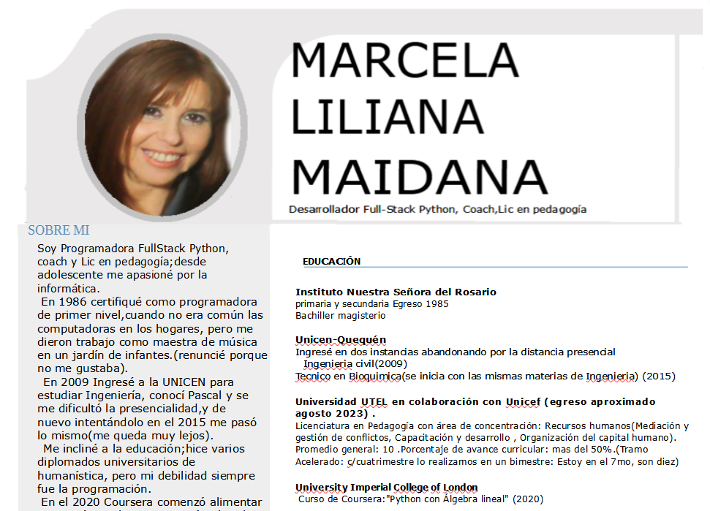
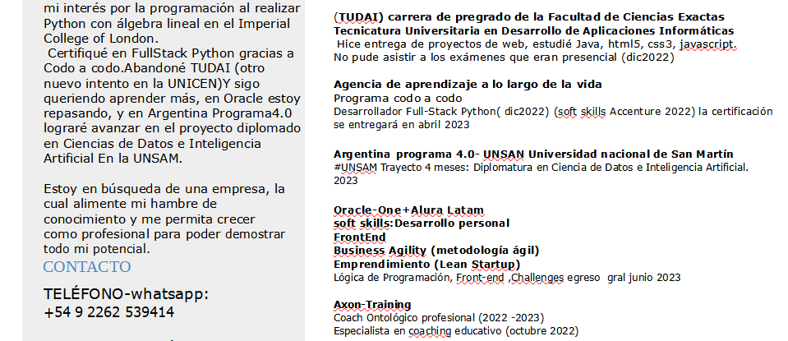
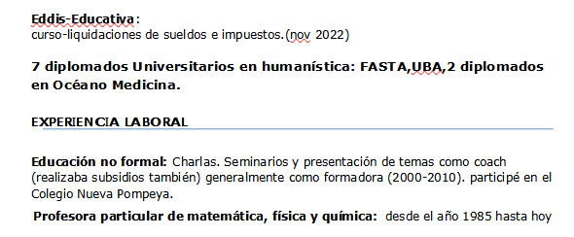
CORREO ELECTRÓNICO:
marceladeneco@hotmail.com

LINKEDIN:
https://www.linkedin.com/in/marcela-liliana-maidana-83370b92/
MI REPO:
https://github.com/Marcela-create?tab=repositories
DISCORD
Marce#9558

PROYECTOS REALIZADOS

Challenge-ONE-Mi-tienda-Harry-PotterAluraGeek-E-commerce-github.bio (2023)
Mi primer tienda E-commerce https://marcela-create.github.io/Challenge-ONE-Mi-tienda-Harry-PotterAluraGeek-E-commerce-github.bio/
Juego-de-la-emocion-coach-eductivo (2022)
Pagina que preparé para dar la mini clase como examen final en Especialista en coaching educativo https://juego-de-la-emocion-coach-educativo.netlify.app/
https://github.com/Marcela-create/Juego-de-la-emocion-coach-eductivo.git

Challenge-Alura-encriptadorMarce (2022)
https://marcela-create.github.io/Challenge-encriptadorMarce/
mi primer challenge en Alura-Oracle
https://github.com/Marcela-create/Challenge-Alura-encriptadorMarce.git

La Barbería de Alura(2023)
Trabajo de estudio https://barberia-alura-marcela.netlify.app/
https://github.com/Marcela-create/Barberia-Alura

Layouts creando la página de empresa de aplicaciones: Apapería(2023)
Trabajo con Layouts https://pagina-apeperia-empresa-crea-aplicaci.netlify.app/
https://github.com/Marcela-create/pagina-apeperia-empresa-creacion-aplicaciones/tree/ph-page

pagina de cursos “Mini Alura”-(2023)
Trabajo con flex-box https://mini-alura-cursos-flex-box.netlify.app/
https://github.com/Marcela-create/Mini-alura-cursos-marce/tree/ph-page

Pagina de recetas para comer sano(2023)
Trabajo que empleamos la arquitectura como estudio en la creación de paginas web. https://arquitectura-con-paginas-de-recetas.netlify.app/
https://github.com/Marcela-create/arquitectura-en--pagina-con-recetas

DIARIO-LA-NACIONAL-DE-CODO-ACODO-GRUPO-25-COMISIÓN-22534 (2022)
Trabajo que se entregó, quedando yo como responsable del grupo.
https://github.com/Marcela-create/DIARIO-LA-NACIONAL-DE-CODO-ACODO-GRUPO-25-COMISION-22534.git

Nuevotrabajogrupalweb1proyectoDiario (2022)
Intentaba adaptar cada trabajo a entregar tanto en TUDAI como en Codo a codo, de acuerdo con las consignas ya que estaba haciendo ambos cursos a la vez. Así quedó éste.
https://github.com/Marcela-create/Nuevotrabajogrupalweb1proyectoDiario.git

web1-TPE-Diario-Maidana (2022)
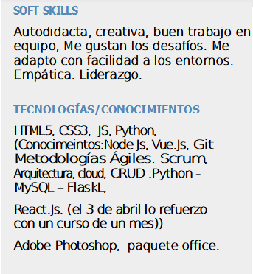
Primer TPE en web1 TUDAI que después se reemplazó por Nuevotrabajogrupalweb1proyectoDiario . Para hacer el TP2
https://github.com/Marcela-create/web1-TPE-Diario-Maidana.git

Diario-el-nacional-de-web1-TUDAI (2022)
Mi primera web, está sin terminar pero es un recuerdo de mi primer intento
https://github.com/Marcela-create/Diario-el-nacional-de-web1-TUDAI.git

Diario-La-Nacional-de-codo-a-codo-grupal(2022)
Mi primera web que realizaba a la vez junto al anterior nombrado
https://github.com/Marcela-create/Diario-La-Nacional-de-codo-a-codo-grupal.git

